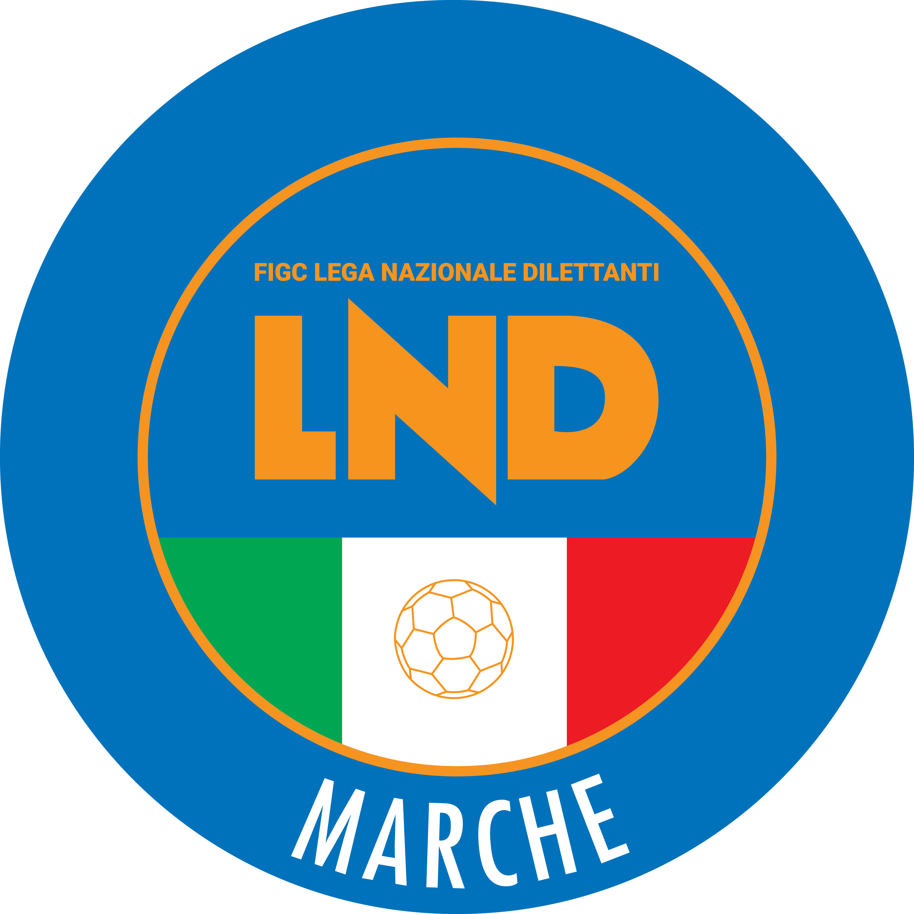 | Federazione Italiana Giuoco Calcio  Lega Nazionale Dilettanti  COMITATO REGIONALE MARCHE  Via Schiavoni, snc - 60131 ANCONA  CENTRALINO: 071 285601 - FAX: 071 28560403  sito internet: marche.lnd.it  e-mail: crlnd.marche01@figc.it  pec: marche@pec.figcmarche.it
Stagione Sportiva 2019/2020

Comunicato Ufficiale N° 148 (Coppe) del 20/02/2020

SOMMARIO

SOMMARIO 1
COMUNICAZIONI DELLA F.I.G.C. 1
COMUNICAZIONI DELLA L.N.D. 1
COMUNICAZIONI DEL COMITATO REGIONALE 1
NOTIZIE SU ATTIVITÀ AGONISTICA 1
COPPA MARCHE SECONDA CATEGORIA 1
RISULTATI 2
GIUDICE SPORTIVO 2

COMUNICAZIONI DELLA F.I.G.C.

COMUNICAZIONI DELLA L.N.D.

COMUNICAZIONI DEL COMITATO REGIONALE

COPPA MARCHE SECONDA CATEGORIA

Calendario gare
Le sottoindicate gare integrano il calendario gare pubblicato nel CU n. 144 del 15.02.2020

2^ giornata Mercoledì 04.03.2020 – ora ufficiale (15,00)
CASTELBELLINO CALCIO/LEONESSA MONTORO CALCIO Rip.: APPIGNANESE

3^ giornata Mercoledì 18.03.2020 – ora ufficiale (15,00)
APPIGNANESE/CASTELBELLINO CALCIO Rip.: LEONESSA MONTORO CAL

NOTIZIE SU ATTIVITÀ AGONISTICA
COPPA MARCHE SECONDA CATEGORIA
RISULTATI
RISULTATI UFFICIALI GARE DEL 19/02/2020
Si trascrivono qui di seguito i risultati ufficiali delle gare disputate

GIRONE G - 1 Giornata - A
LEONESSA MONTORO CALCIO | - APPIGNANESE | 1 - 2

GIUDICE SPORTIVO
Il Giudice Sportivo, Avv. Claudio Romagnoli, con l'assistenza del segretario Angelo Castellana, nella seduta del 20/02/2020 ha adottato le decisioni che di seguito integralmente si riportano:
GARE DEL 19/ 2/2020
PROVVEDIMENTI DISCIPLINARI
In base alle risultanze degli atti ufficiali sono state deliberate le seguenti sanzioni disciplinari.
CALCIATORI NON ESPULSI
III AMMONIZIONE :
COPPARI FEDERICO | (APPIGNANESE)
I AMMONIZIONE :
PIERELLA MAURO | (LEONESSA MONTORO CALCIO)

F.to ILSEGRETARIO F.to IL GIUDICE SPORTIVO
Angelo Castellana Claudio Romagnoli

Le ammende irrogate con il presente comunicato dovranno pervenire a questo Comitato entro e non oltre il 02/03/2020.

Pubblicato in Ancona ed affisso all’albo del C.R. M. il 20/02/2020.

Il Segretario  (Angelo Castellana) | Il Presidente  (Paolo Cellini)

